电气工程学院 电磁场原理 实验室：DS1207 实验时间： 年 月 日
学生姓名 |  | 专业班级 |  | 学号
课 程  名 称 | 电磁场实验 | 实验项目  名 称 | 巨磁阻效应及其应用 | 实验项目类型
 |  |  |  | 验证 | 演示 |  | 综合 | 设计 | 其他
指 导  教 师 |  | 成 绩 |  | √
- 实验目的
（1）了解巨磁阻效应原理，了解巨磁阻传感器的原理及其使用方法；
（2）学习巨磁阻传感器定标方法，用巨磁阻传感器测量弱磁场；
（3）测定巨磁阻传感器敏感轴与被测磁场间夹角与传感器灵敏度的关系；
（4）测定巨磁阻传感器的灵敏度与其工作电压的关系；
（5）用巨磁阻传感器测量通电导线的电流大小。
二、实验原理
（1）巨磁阻效应（GMR）
结构为Fe/Cr 等多层膜，外层为铁磁材料（Fe、Co、Ni），中间为非磁性导体层（Cr、Cu、Ag）。
机制是当无外磁场时磁性层磁化方向相反（抗磁耦合），电子散射强使得电阻率高（图1）。强外磁场时磁性层磁化方向平行（顺磁耦合），电子散射弱从而使电阻率显著降低（图2）。
应用于高密度磁头（IBM）、MRAM 存储器、位移/角度传感器（功耗小、耐恶劣环境）。
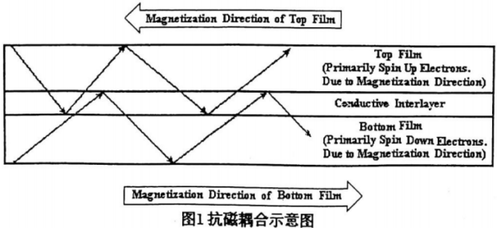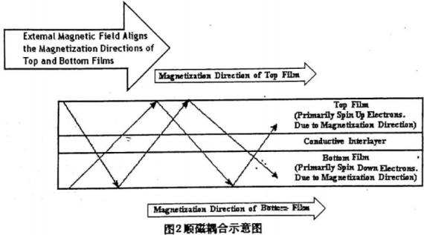
( 2)巨磁阻传感器
结构：惠斯登电桥 + 磁通屏蔽层 + 磁通集中器（图3）。屏蔽层下方电阻不受磁场影响，上方电阻值随磁场减小
- 输出公式：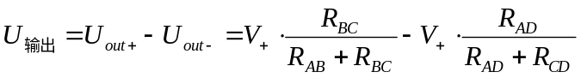，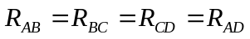
- 未加磁场时 U输出=0；加磁场后 U_{输出}∝ 工作电压 V₊
- 敏感轴方向为垂直于传感器管脚（图5）。
灵敏度与磁场-敏感轴夹角满足：S(θ)=S(0)⋅cosθ。
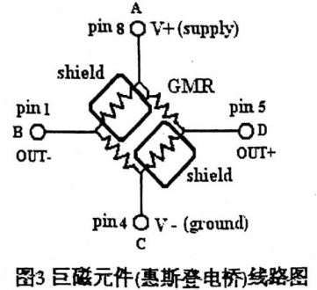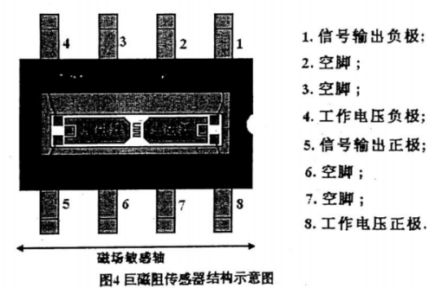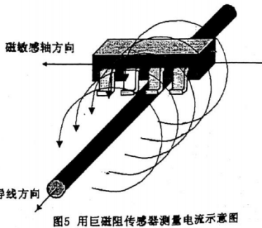
三、使用仪器、材料
1. FB523 型巨磁阻效应实验仪（图6）
巨磁阻传感器；亥姆霍兹线圈；电源与测量模块：
- 辅助装置
带角度刻度盘的传感器支架（图8）、5芯航空连接线、红黑导线。
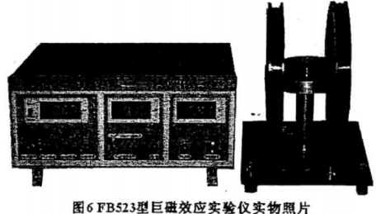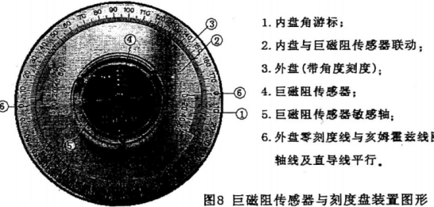
四、实验步骤（含简略步骤、电路图）：

实验1：学习巨磁阻传感器定标方法，用巨磁阻传感器测量弱磁场
(1) 将主机恒流源量程开关按向上（量程①），电流表指示线圈电流。将亥姆霍兹线圈用专用导线串联后与主机上的 I_{M}恒流源输出端钮连接；
(2) 打开主机电源开关，把线圈电流调到 0.000 A，传感器工作电压调到 5.00 V，将传感器输出电压先调零。然后逐渐加大线圈电流，此时可以看见传感器输出信号电压也逐渐增大，说明一切正常，而后把线圈电流和传感器输出再次调到零；
(3) 正式开始实验测量：将线圈电流由零开始逐渐增大，隔 0.05 A 记一次传感器的信号电压输出；
(4) 以线圈电流值为 X 轴，传感器输出电压为 Y 轴作图，计算灵敏度 K。

实验2：测定巨磁阻传感器敏感轴与被测磁场夹角与传感器灵敏度的关系
(1)、(2) 步骤同实验1；
(3) 将线圈电流调至 0.800 A，记下零度时传感器的输出（即传感器敏感轴与磁感应强度方向平行时），旋转传感器转盘，每间隔 5° 记一次传感器输出；
(4) 以角度为 X 轴坐标，传感器输出为 Y 轴坐标作图；

实验3：测定巨磁阻传感器的灵敏度与其工作电压的关系
(1) 步骤同实验1；
(2) 将线圈电流调到 0.000 A，将传感器工作电压调为 2.00 V，巨磁阻传感器输出调零，将线圈电流逐渐增大，每隔 0.05 A 记一次传感器输出电压，得到传感器工作电压为 2.00 V 时传感器的灵敏度；
(3) 将传感器的工作电压调高，可每隔 2 V 测一次灵敏度，直至 12 V；
(4) 以传感器工作电压为 X 轴坐标，传感器灵敏度为 Y 轴坐标作图。

实验4：用巨磁阻传感器测量通电导线的电流大小
(1) 保持内盘的 0° 刻线对准外盘的 0° 刻线（此时巨磁阻传感器敏感轴与直导线垂直），用 5 芯航空专用线连接主机和实验装置的对应插座；
(2) 将主机恒流源开关板向下（量程③），测量直导线电流，用红黑导线将实验装置黑色底板上的被测电流插座与主机上的对应插座 II-MII 相连；
(3) 将被测电流调零，将传感器工作电压调到 5.00 V，巨磁阻传感器输出调零，逐渐升高被测电流，可以看见传感器输出逐渐增大，将被测电流和传感器输出再次归零；
(4) 将被测电流由零开始逐渐增大，每隔 0.2 A 记一次传感器输出信号电压，并以传感器输出电压为 Y 轴坐标，被测电流值为 X 轴坐标作图；
(5) 将传感器工作电压调到 12.00 V，重复步骤 (3)、(4)；
五、实验过程原始记录(数据、图表、计算等)
数据如下：
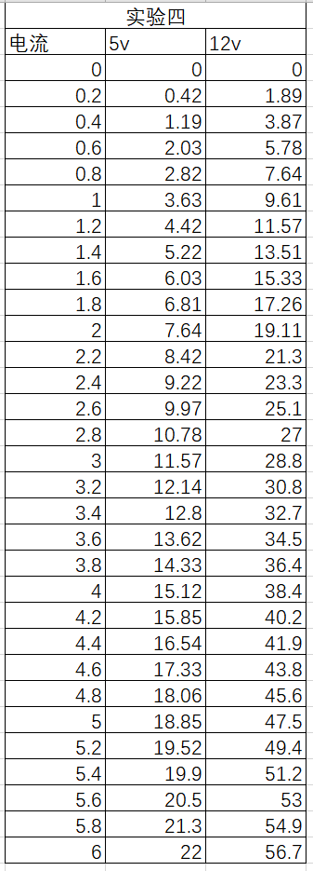
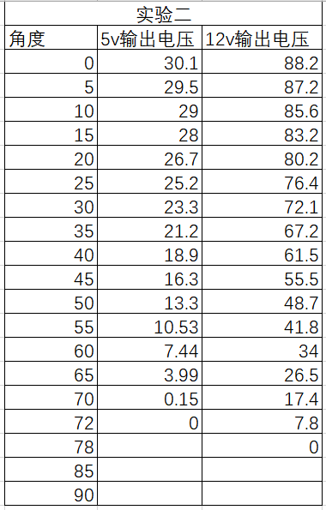
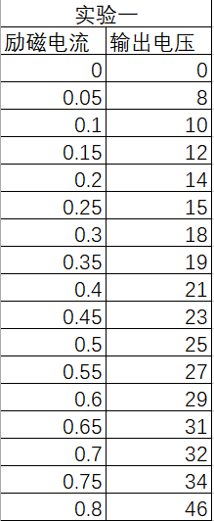

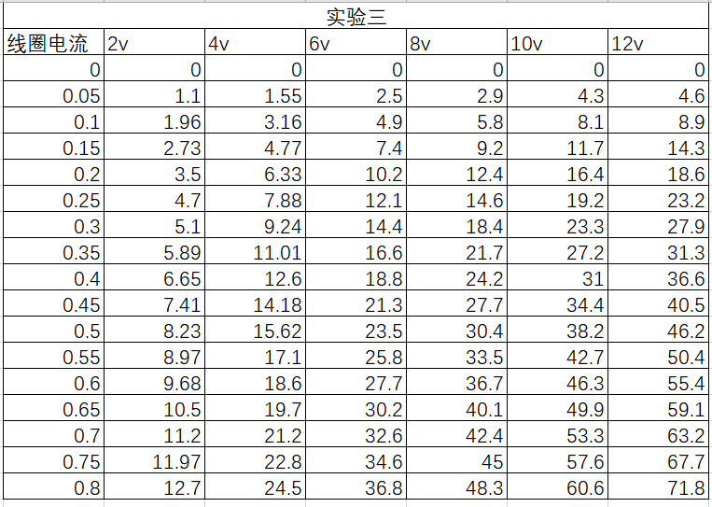

六、实验结果及分析
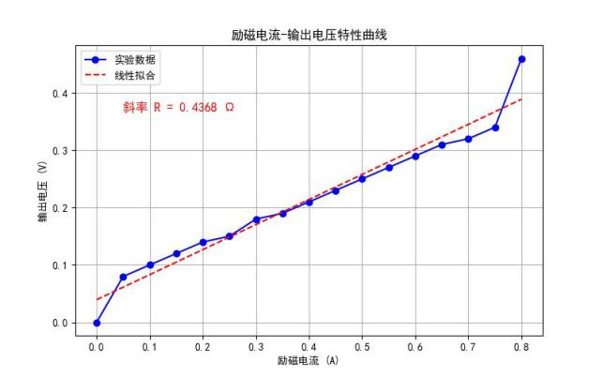
实验数据处理
亥姆霍兹线圈中心磁场计算：
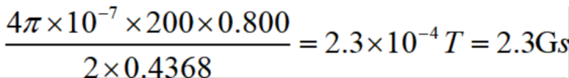
灵敏度K计算
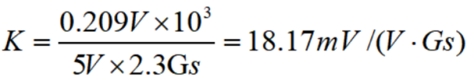

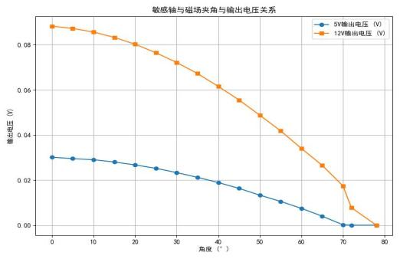
实验二偏差原因：
角度校准误差（如刻度盘未对准零点）。
非均匀磁场或传感器位置偏移。
高角度时输出趋近于 0（θ≥70∘），符合理论预期。
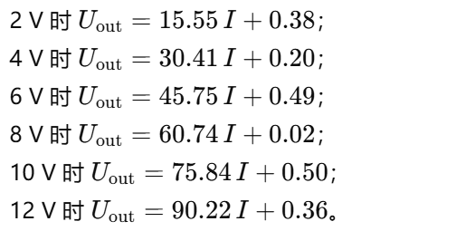
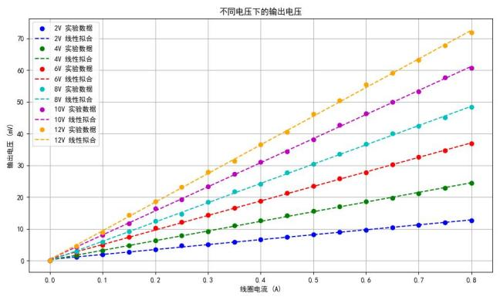

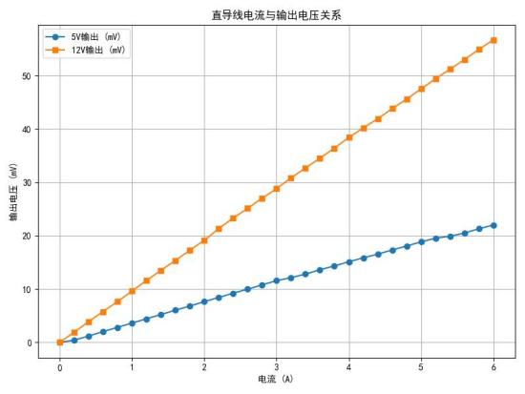
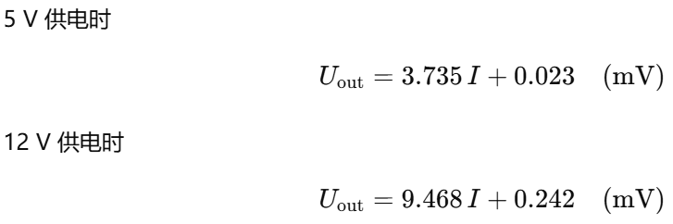

实验心得：
本实验通过定量研究巨磁阻效应，深刻揭示了磁性多层膜中自旋极化输运的物理机制及其传感应用特性。在理论层面，实验现象直观验证了巨磁阻效应的核心原理，无外磁场时反平行磁化构型引发强自旋相关散射，导致高电阻态；施加磁场后平行磁化构型削弱电子散射，电阻显著降低（如实验1中励磁电流增大时输出电压的线性增长）。这一微观机制在宏观上表现为传感器的磁场-电阻响应特性，其工程化应用通过惠斯登电桥与磁屏蔽层的协同设计实现（图3），有效将磁信号转化为差分电压信号。
实验指导教师签名：
年 月 日

